Verdict • Chapitre 5
1 La cellule Pages 126 à 131

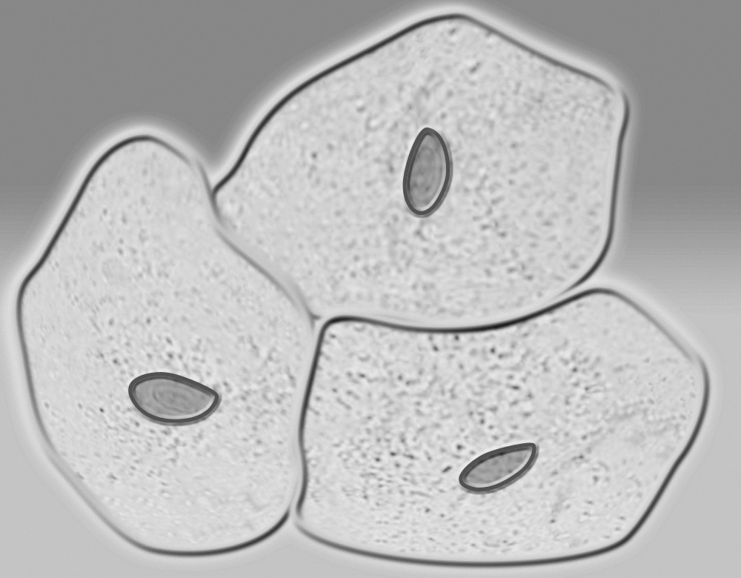
- Observez l’illustration suivante.

a) Quelles sont les trois composantes de la cellule visibles au microscope optique ?

b) Quel est le rôle de chacune de ces trois composantes ?
- Les organites de la cellule lui permettent d’accomplir différentes fonctions.
a) Quels organites procurent de l’énergie
à la cellule grâce à la respiration cellulaire ?
b) Quels organites se chargent de
la digestion de certains nutriments ?
c) Quel organite transporte le matériel produit
par la cellule vers la membrane cellulaire ?
d) Quel organite transporte le matériel
produit par la cellule d’un endroit à
un autre à l’intérieur de la cellule ?

3. Pourquoi dit-on que l’ADN possède une structure en double hélice ?

4. Quelle est la différence entre l’ADN, les gènes et le génome ?

5. Quelle est la fonction des gènes ?
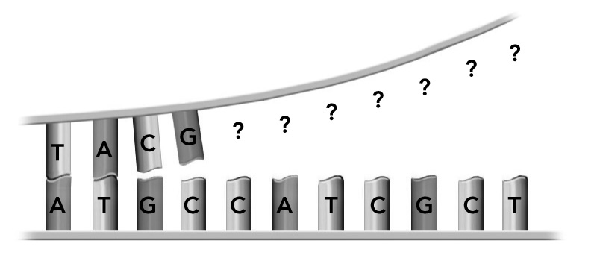
- Complétez la séquence d’ADN suivante.

7. Pourquoi y a-t-il plus d’enfants atteints du syndrome d’Andermann dans les régions de Charlevoix et du Saguenay–Lac-St-Jean que dans le reste du Québec ?
2 La division cellulaire Pages 131 à 135

8. Quelles sont les trois raisons pour lesquelles les cellules se divisent ?
1.
2.
3.
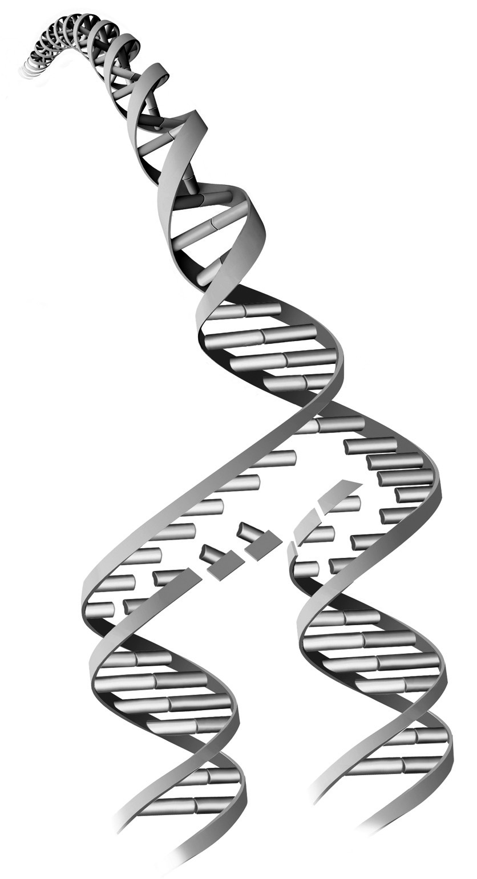
9. Que représente l’illustration suivante ?
Expliquez votre réponse.
Explication :

10. Quels sont les deux modes de division cellulaire ?

11. On dit que certaines cellules sont diploïdes tandis que d’autres sont haploïdes.
a) Qu’est-ce qui distingue une cellule diploïde d’une cellule haploïde ?

b) Combien de chromosomes une cellule diploïde humaine possède-t-elle ?
c) Combien de chromosomes y a-t-il
dans une cellule haploïde humaine ?

12. Les chromosomes se forment
durant quelle phase de la mitose ?

13. Quel type de cellules est
formé lors d’une méiose ?
14. Observez les illustrations suivantes. Elles montrent une version simplifiée
des modes de division cellulaire.
Nommez le mode de division représenté en a) et en b), puis expliquez votre réponse.

a) | 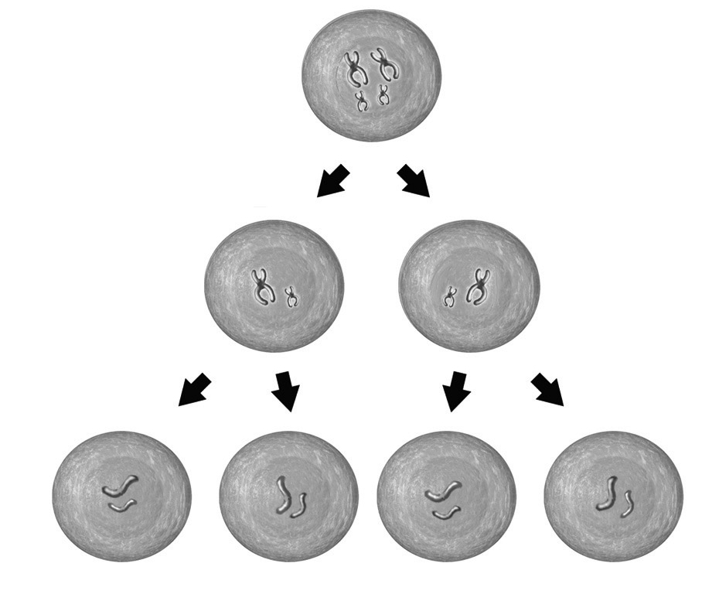 |  | Mode de division :
a) |  |  | Explication :
b) | 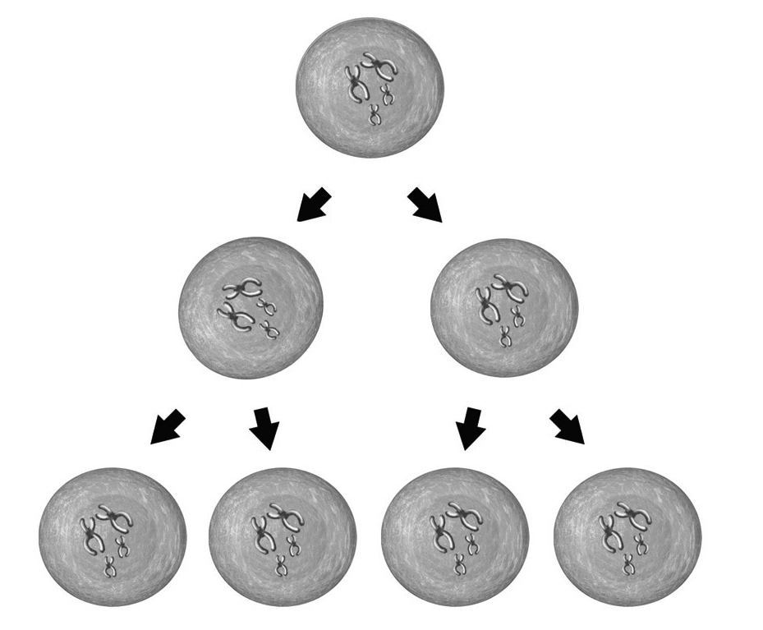 |  | Mode de division :
b) |  |  | Explication :

15. Répondez aux questions suivantes.
a) Que fait une cellule lorsqu’elle n’est pas en train de se diviser ?
- Pourquoi les cellules répliquent-elles leur ADN ?
- Qu’est-ce qu’un gamète ?

Section ST seulement
3 La spécialisation cellulaire Pages 136 à 139

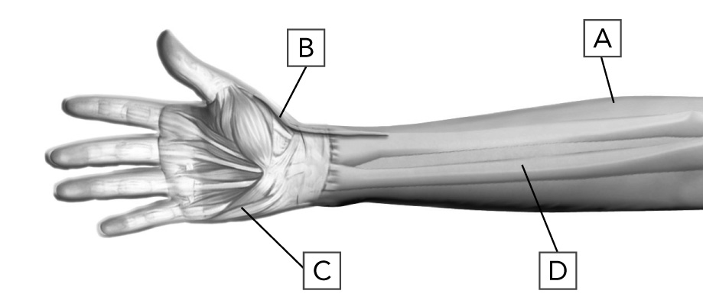
16. Observez l’illustration ci-contre.
Elle présente différents tissus qu’on
trouve dans le bras.
a) Nommez chacun des tissus
pointés sur l’illustration.
b) Indiquez une fonction pour
chaque tissu.

 |  | Nom du tissu |  |  | Fonction du tissu
A
B
C
D

17. Qu’est-ce qu’un système ?
18. Les énoncés suivants décrivent une fonction vitale pour l’organisme.
Dans chaque cas, nommez le système qui assure cette fonction.
a) Bien s’alimenter est important
pour maintenir notre corps en santé.
b) Les nutriments transportés par
les globules rouges du sang permettent d’alimenter nos cellules en énergie.
c) Lorsqu’on urine, on élimine
certains déchets.
d) Notre sens de l’odorat nous permet
de distinguer différentes odeurs.
4 Le système reproducteur Pages 140 à 151

19. Comment s’appelle le processus qui permet
de produire une cellule diploïde à partir de
deux cellules haploïdes ?

20. Répondez aux questions suivantes.
a) Qu’est-ce qu’un zygote ?
b) Comment un zygote est-il formé ?

21. Comment nomme-t-on les substances chimiques sécrétées dans le sang par les glandes ?
22. Quelle est la différence entre l’adolescence et la puberté ?

23. Énumérez trois caractères sexuels secondaires qui apparaissent à la puberté
chez le garçon et chez la fille.

Caractères sexuels secondaires
 | Fille |  |  | Garçon

24. Nommez les deux hormones responsables de la maturation du follicule ovarien.

25. Nommez les deux hormones responsables de la production des spermatozoïdes.

26. Qu’est-ce qui distingue l’ovogenèse, le cycle ovarien et le cycle menstruel ?

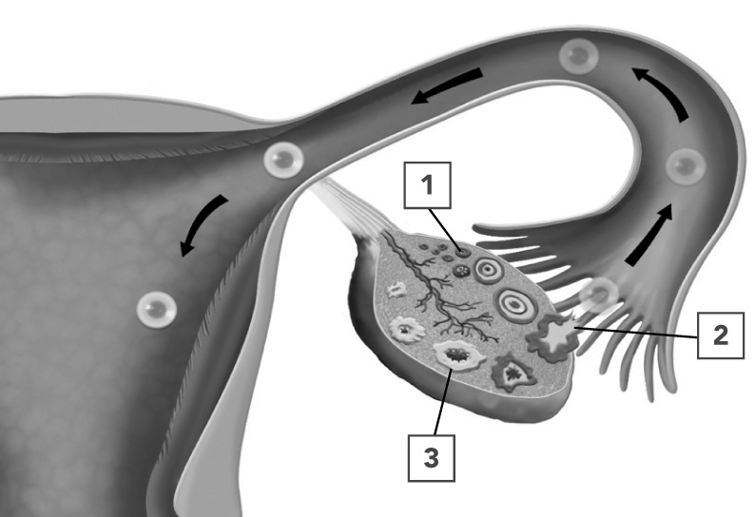
27. L’illustration ci-contre présente
les différentes étapes du cycle ovarien.
Pour chacune de ces étapes, indiquez
la ou les hormones impliquées ainsi
qu’une brève description de leur action.

1re étape

2e étape

3e étape

28. Julie, Sarah et Chloé ont un cycle menstruel régulier. Julie a un cycle de 25 jours, Sarah, un cycle de 30 jours et Chloé, un cycle de 33 jours. Si les menstruations
des trois filles ont débuté le premier jour du mois, quelle sera la date probable de l’ovulation de chacune d’entre elles ?
Pour vous aider, vous pouvez utiliser un calendrier.

- Classez les événements suivants en ordre chronologique.
Maturation du follicule ovarien
Méiose II de l’ovocyte
Transformation du follicule ovarien en corps jaune
Éclatement du follicule
Méiose I de l’ovocyte
Menstruations

1
2
3
4
5
6
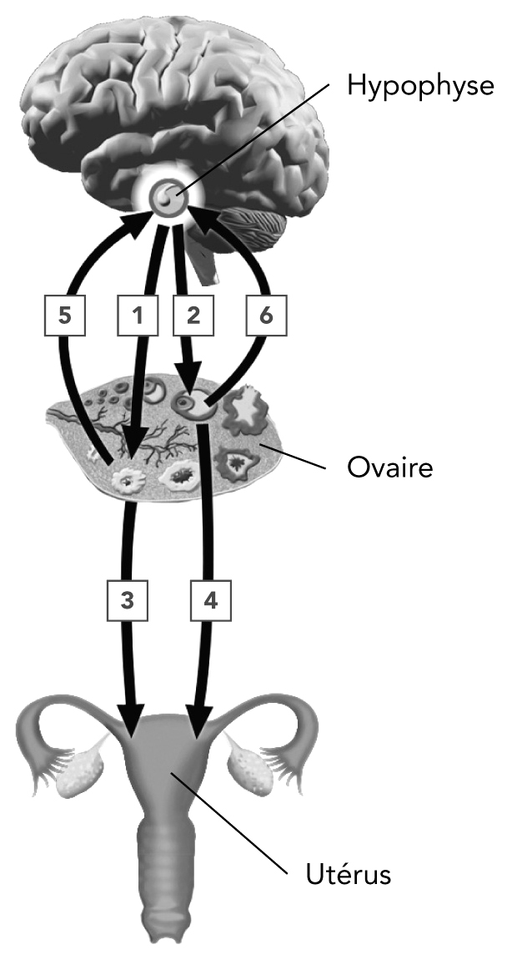
- Observez l’illustration ci-contre. Chacune des
flèches représente l’action d’une hormone.
a) Dans le tableau ci-dessous, nommez la glande
et l’hormone à l’origine de chaque flèche, puis
nommez l’organe ciblé.
b) Dans la dernière colonne du tableau,
placez au bon endroit les actions suivantes :
- Inhibe la production de la FSH et de la LH.
- L’augmentation du taux de progestérone
provoque l’épaississement de l’endomètre
(phase sécrétoire).
- La diminution du taux de progestérone
déclenche les menstruations.
- Provoque l’épaississement de l’endomètre
(phase de prolifération).
- Provoque l’ovulation.
- Provoque la transformation du follicule ovarien en corps jaune.
- Stimule la maturation d’un follicule ovarien.
- Stimule la production d’œstrogènes.
- Stimule la production de la LH et de la FSH en très grande quantité
(pic hormonal).
- Stimule la production de progestérone.

Flèche  nº |  | Glande |  | Hormone(s) |  | Organe ciblé |  | Action(s)
1

Flèche  nº |  | Glande |  | Hormone(s) |  | Organe ciblé |  | Action(s)
2
3
4
5
6
31. Quels sont les changements qui se produisent dans le corps de la femme
au moment de la ménopause ?

32. Qu’est-ce que la spermatogenèse ?

33. Nommez deux différences entre la ménopause et l’andropause.

34. La contraception permet de stopper le processus menant à la conception d’un enfant. Nommez trois méthodes contraceptives qui empêchent l’ovulation.

